PASTELERIA

PAUL BRAYAN FERNANDEZ MONTAÑO

ANDRES BURRELL

Versión 1.0

Cochabamba, 18 de Septiembre de 2018

Registro Histórico de Cambios y Revisiones

|  |  |  |  |  |
| --- | --- | --- | --- | --- |
| **Fecha** | **Versión** | **Descripción** | **Autor Responsable** | **Aprobado** |
| <día/mes/año> | <x.x> | Presentación del tema | <Nombre> | <día/mes/año> |
| <día/mes/año> | <x.x> | Presentación de los Objetivos | <Nombre> | <día/mes/año> |
| <día/mes/año> | <x.x> | Presentación del Diagrama de Casos de Uso | <Nombre> | <día/mes/año> |
| <día/mes/año> | <x.x> | Presentación del Modelo de Datos | <Nombre> | <día/mes/año> |
| <día/mes/año> | <x.x> | Presentación del Diagrama de Clases | <Nombre> | <día/mes/año> |
| <día/mes/año> | <x.x> | Presentación de los Diagramas de Secuencia | <Nombre> | <día/mes/año> |
| <día/mes/año> | <x.x> | Presentación del Primer Prototipo | <Nombre> | <día/mes/año> |
| <día/mes/año> | <x.x> | <Detalles del Cambio> | <Nombre> | <día/mes/año> |
| <día/mes/año> | <x.x> | <Detalles del Cambio> | <Nombre> | <día/mes/año> |
| <día/mes/año> | <x.x> | <Detalles del Cambio> | <Nombre> | <día/mes/año> |
| <día/mes/año> | <x.x> | <Detalles del Cambio> | <Nombre> | <día/mes/año> |
| <día/mes/año> | <x.x> | Presentación del Proyecto Final | <Nombre> | <día/mes/año> |

Tabla de Contenidos

1. Introducción 4

2. Análisis de Requerimientos 4

2.1 Requerimiento *«<Nombre del Requerimiento>»* 4

3. Objetivo General 4

4. Objetivos Específicos 4

5. Límites y Alcances 4

6. Marco Teórico 4

7. Diagramas de Casos de Uso 4

7.1 Caso de Uso «<Nombre del Caso de Uso>» 4

8. Diagrama de Clases 4

9. Diagrama de Secuencia 4

9.1 Diagrama de Secuencia «<Nombre del Caso de Uso>» 4

10. Pruebas y Validación 4

11. Conclusiones 4

12. Recomendaciones 4

13. Bibliografía 4

14. Anexos 4

14.1 Formularios 4

14.2 Autorizaciones 4

Informe Final del Proyecto

# Introducción

Una importante Pastelería requiere integrar a sus operaciones una base de datos que le permita llevar el control de sus clientes, inventarios, ventas, productos, entre otros. Y así poder manejar de una manera más eficaz la empresa.

# Análisis de Requerimientos

El usuario final requiere poder registrar los siguientes datos dentro de la base de datos:

* Cliente (NIT y Nombre)
* Compra (Precio, Cantidad, Fecha y Fecha de Vencimiento), así mismo dentro la compra deben estar los datos del Proveedor, como el ingreso al Inventario.
* Detalle de Ventas (Precio y Cantidad), así mismo deberán estar los datos de la Venta y los datos del Producto)
* Empleado (CI, Nombre, Teléfono y la Dirección de su Domicilio)
* Inventario (Nombre, Unidad y la Cantidad), también deberá tener cada producto del inventario un código único para identificarlo.
* Producción (Cantidad, Fecha y Descripción de lo Producido), así mismo deberá tener los datos del producto.
* Producto (Nombre, Fecha de Vencimiento y la Cantidad que se tiene en el Stock), también cada producto deberá tener un código único para identificarlo.
* Proveedor (Nombre, Empresa y Teléfono), así mismo cada Proveedor deberá tener un código propio para poder identificarlo.
* Receta (Cantidad), así mismo debe tener los datos del Producto y los datos del Inventario.
* Venta (Fecha), así mismo deberá tener los datos del Cliente y los datos del Empleado que realizo la Venta.

## Requerimiento *«CLIENTE»*

* Se espera que se puedan registrar datos del Cliente a partir de su número de NIT.
* Se debe verificar que los datos del NIT sean solo valores numéricos y los datos del Nombre sean solo letras.
* Pueden llevar a un error el ingresar datos no numéricos en el campo del NIT.

## Requerimiento *«COMPRA»*

* Se espera que se puedan ingresar los datos de la compra de productos a los diferentes proveedores, para luego ingresarlos en el inventario. Toda compra debe tener el precio del producto, la cantidad, la fecha de compra y la fecha de vencimiento del mismo.
* Se debe verificar el código correcto de proveedor y el código correcto de inventario.
* Pueden llevar a un error el ingresar un código de Proveedor o Inventario que no exista en la base de datos.

## Requerimiento *«DETALLE DE VENTAS»*

* Se espera que se puedan ingresar el precio y cantidad del producto vendido, así mismo los datos de la venta y los datos del producto.
* Se Debra verificar el código correcto de Venas y el código correcto del Producto.
* Pueden llevar a un error el ingresa un código de Producto o Venta que no exista dentro la base de datos.

## Requerimiento *«EMPLEADO»*

* Se espera que se puedan ingresar los datos de los empleados a partir de su CI.
* Se debe verificar que los datos del CI y del Teléfono sean solo valores numéricos y los datos Nombre y Domicilio sean solo letras.
* Puede llevar a un error ingresar datos numéricos en el campo del CI.

## Requerimiento *«INVENTARIO»*

* Se espera que se puedan ingresar el Nombre del Producto, la Unidad métrica y la cantidad del mismo en dicha unidad. Todo eso a partir de un código único de Inventario que será autogenerado.
* Se deberá verificar que se ingresen solo letras en el Nombre y Unidad, así mismo solo números en la Cantidad.
* Pueden llevar a un error el ingresar valores no definidos en el Nombre, Unidad y Cantidad.

## Requerimiento *«PRODUCCION»*

* Se espera poder ingresar la Cantidad solicitada de un producto, la Fecha de Elaboración y una descripción del producto final. Todo eso a partir del código del Producto.
* Se deberá verificar el código correcto del Producto, la Fecha ingresada bajo la definición dd/mm/aa, donde primero se ingresará el Valor para el Dia, después el Valor para el Mes y al ultimo el Valor para el Año. También la descripción no deberá exceder los 85 caracteres.
* Pueden llevar a un error el ingresar un código no existente del Producto dentro la base datos, así como también el ingresar los valores condicionados de la Fecha erróneamente y exceder el número máximo de caracteres.

## Requerimiento *«PRODUCTO»*

* Se espera poder ingresar el Nombre del Producto, la Fecha de Vencimiento y la Cantidad que se tiene en Stock. Todo eso a partir de único de Producto que será autogenerado.
* Se deberá verificar que la Fecha ingresada este bajo la definición dd/mm/aa, donde primero se ingresará el Valor para el Dia, después el Valor para el Mes y al último el Valor para el Año.
* Pueden llevar a un error el ingresar los valores condicionados de la Fecha erróneamente.

## Requerimiento *«PROVEEDOR»*

* Se espera poder ingresar el Nombre del Proveedor, su numero de Teléfono y la Empresa a la que pertenece. Todo eso a partir de un código único de Proveedor que será autogenerado.
* Se deberá verificar que el Nombre del Proveedor y la Empresa no excedan los 50 caracteres.
* Pueden llevar a un error el ingresar una cantidad mayor de caracteres en el Nombre y la Empresa.

## Requerimiento *«RECETA»*

* Se espera poder ingresar la cantidad de productos de los inventarios necesarios para poder realizar un producto final. Todo eso a partir del código de Producto y código de Inventario.
* Se deberá verificar que el código de Producto y código de Inventario existan dentro la base de datos.
* Puede llevar a un error el ingresar datos erróneos de código de Producto y código de Inventario.

## Requerimiento *«VENTA»*

* Se espera poder ingresar la Fecha de Venta, también tener los datos del Cliente y los datos del empleado que realizo dicha Venta. Todo eso a partir del NIT del Cliente y el CI del Empleado.
* Se debe verificar que el NIT ingresado y CI sean de un Cliente y un Empleado registrados.
* Puede llevar a un error el ingresar datos de Cliente y Empleado no registrados en la base de datos.

# Objetivo General

Se pretende lograr alcanzar todos los requerimientos anteriormente descritos usando una sola aplicación. Donde el empleado pueda realizar una venta, consultar el stock de productos, modificar datos del cliente y obtener un detalle de ventas claro y preciso; así mismo el Gerente o Administrador puedan verificar datos de los empleados, revisar las ventas por fechas, actualizar proveedores, revisar el inventario, las recetas, la producción.

# Objetivos Específicos

Se obtuvieron resultados mayores de los planeado como el detalle de ventas en el cual muestra el NIT del cliente, el Nombre del cliente, el Nombre del Producto, la Cantidad, la Fecha y el Precio. También se fue adicionando a los requerimientos los registros de producción y recetas.

# Límites y Alcances

Logramos alcanzar todos los objetivos puestos dentro los requerimientos dados por el cliente final.

# Marco Teórico

Pudimos sincronizar de una manera eficaz la aplicación de Eclipse con el GitHub, a partir de un video tutorial.

# Diagramas de Casos de Uso

## Caso de Uso «GERENTE/ADMINISTRADOR»

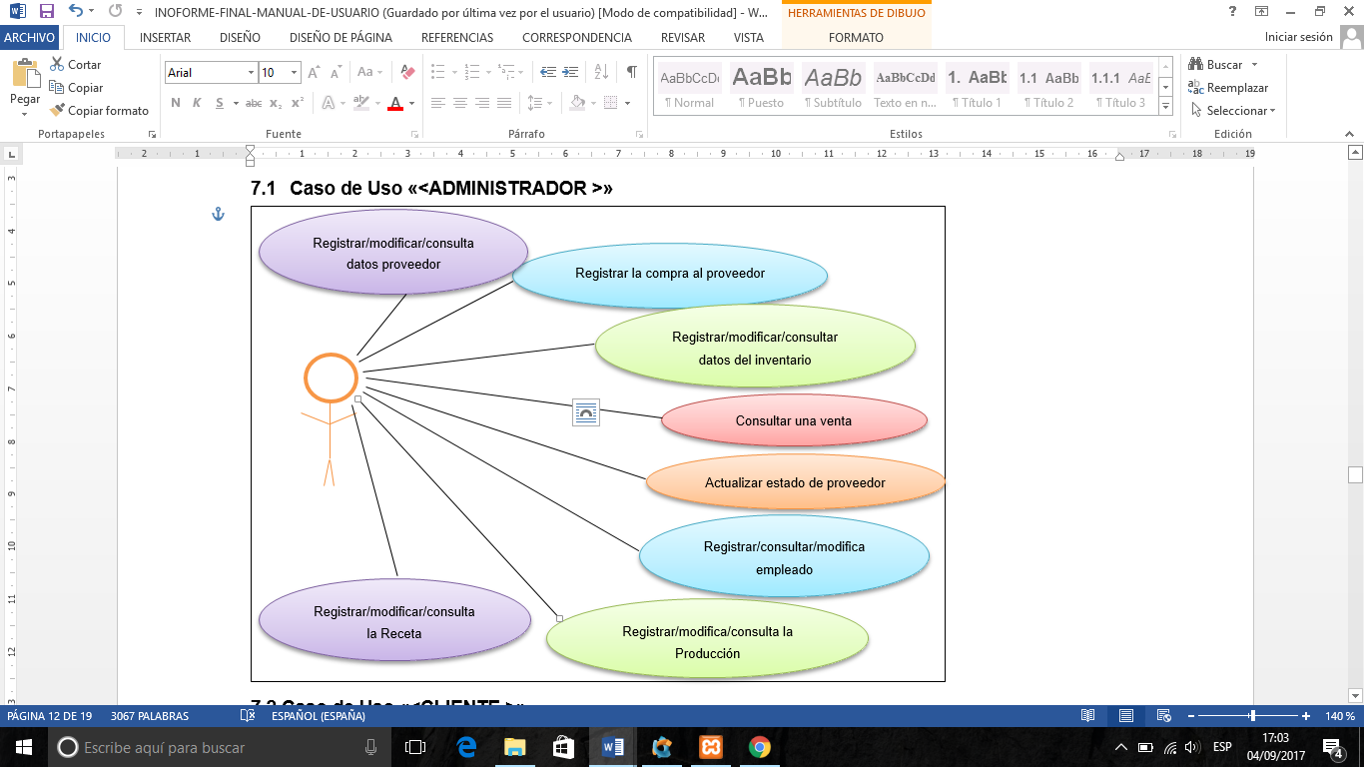

* PUEDE REGISTRAR DATOS DE SUS PROVEEDORES.
* PUEDE REGITSRAR LOS DATOS DE LA COMPRA AL PROVEEDOR.
* PUEDE REGISTRAR LOS DATOS DEL INVENTARIO.
* PUEDE CONSULTAR Y MOSTRAR LAS VENTAS.
* PUEDE REGISTRAR, MOSTRAR Y ACTUALIZAR A LOS EMPLEADOS.
* PUEDE REGISTRAR SU PRODUCCION DE PRODUCTOS.
* PUEDE MOSTRAR, REGISTRAR Y ACTUALIZAR A LOS CLIENTES.
* PUEDE REGISTRAR SUS RECETAS.

## Caso de Uso «EMPLEADO»

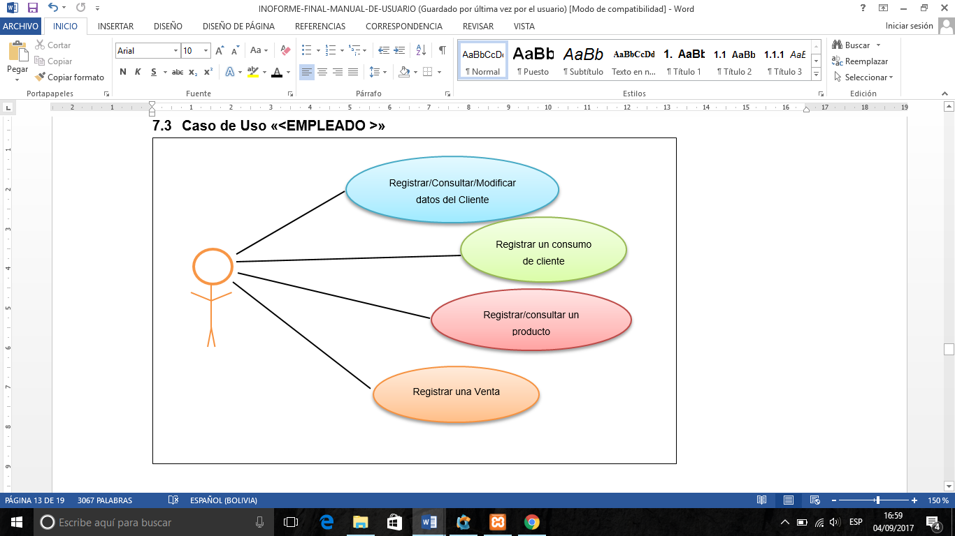

* PUEDE MOSTRAR, REGISTRAR Y ACTUALIZAR LOS DATOS DE LOS CLIENTES.
* PUEDE REGISTRAR LAS VENTAS.
* PUEDE MOSTRAR EL DETALLE DE VENTAS.
* PUEDE MOSTRAR LOS PRODUCTOS.

# Modelo de Datos

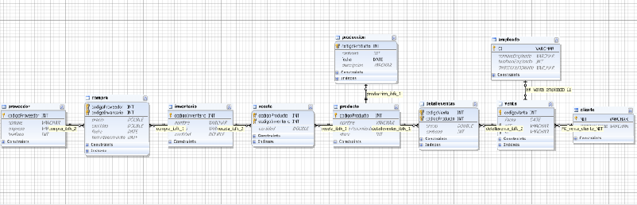

# Diagrama de Clases

Pasteleria control

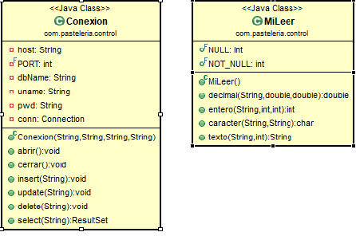

Pastelería entity actualizar

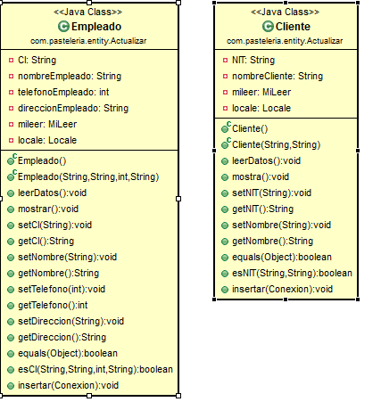

Pastelería entity mostrar

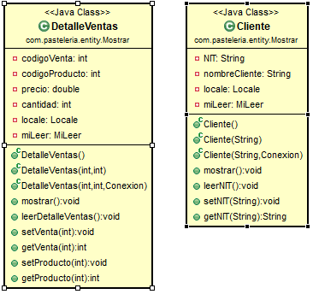

Pastelería entity registrar

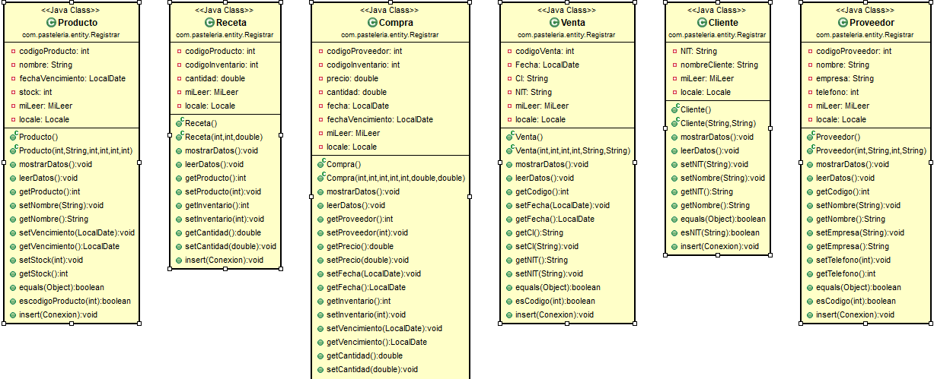

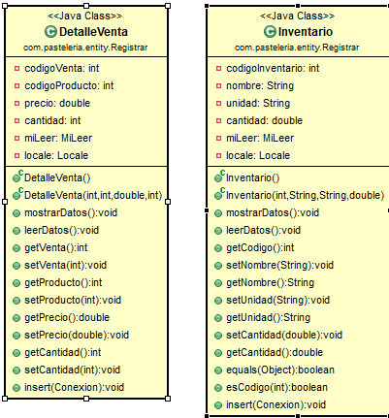

Pastelería view menú

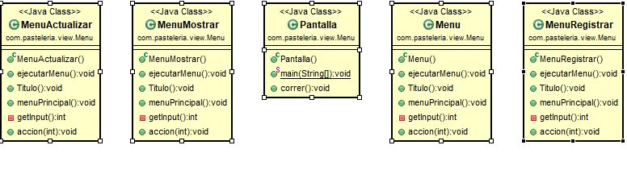

# Pruebas y Validación

Hicimos bastantes pruebas en el transcurso de la programación del proyecto una de nuestras pruebas fue con la conexión avanzada en el curso con la que tuvimos bastantes problemas debido a que no podíamos conectar con la base de datos tuvimos que cambiar la conexión con ayuda del ingeniero

Al terminar la aplicación nos dimos cuenta que nos faltan algunas excepciones que no pudimos acabarla debido al tiempo

# Conclusiones

Una vez concluido el programa podemos decir que cumplimos con los objetivos y metas propuestas durante el transcurso de la materia uno de nuestros problemas fue el tiempo creemos que pudimos haber mejorado el proyecto pero estamos conformes con lo que hicimos.

# Recomendaciones

Al programa le faltan algunas excepciones nos dimos cuenta al final al probrar el programa por el tiempo no pudimos corregirlo

Al recuperar el programa pueden a ver algunos errores debido a la complicación que tuvimos al unir las ramas en github

El programa completo se encuentra en la rama Andres_Burrel

# Bibliografía

Proyecto tienda ing

Tutoría virtual upb

You tube